**Инструкционно-технологическая карта**

**«Брошь из фетра и молнии»**

**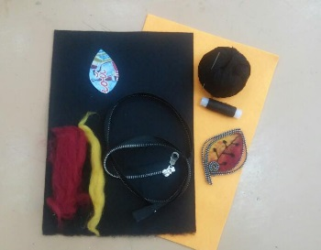**

**Инструменты и материалы:**

фетр, молния, шерсть, нитки, игла, игла для валяния, поролон для валяния, ножницы, клей

|  |  |
| --- | --- |
| **1.**  **C:\Users\Пользователь\Desktop\EDG6NbIBoUI.jpg**  По шаблону в виде листика на фетре обводим форму будущей броши | **6.**    Пришиваем молнию вторым слоем, оставляя с боков листика промежутки |
| **2.**  **C:\Users\Пользователь\Desktop\XUmbdF-18H8.jpg**  Ножницами вырезаем обведенную форму | **7.**    Берем шерсть двух контрастных цветов и слегка приваливаем к основанию листика |
| **3.**  Швом «через край» пришиваем молнию к фетру | **8.**    Украшаем листик «прожилками» из ниток |
| **4.**  **C:\Users\Пользователь\Desktop\oyLn8Ud-uwg.jpg**  Пришиваем молнию по всей форме будущей броши | **9.**  **C:\Users\Пользователь\Desktop\4a-n_uPOQxY.jpg**  С обратной стороны броши приклеиваем подкладку из фетра (для плотности) и пришиваем застежку |
| **5.**  Отрезаем молнию, оставив небольшой отрезок на черенок листика | **10.**  Приклеиваем завиток из молнии в нижней части листика.  Наша брошь готова! |